Согласовано  _________________________  _________________________  __________/_______________/  М.П.  «______________»2015 г. | Утверждаю  ООО «Кейсистемс»  Заместитель генерального  директора  ___________/С.Н. Сергеев/  М.П.  «______________»2015 г.

РАБОЧАЯ ИНСТРУКЦИЯ ПО КОРРЕКТИРОВКЕ СПРАВОЧНИКОВ
в соответствии с приказом Федеральной службы финансово-бюджетного надзора №488 от 26.12.2014 г.

г. Москва
- Общие положения
  - Настоящая инструкция определяет порядок корректировки справочников строгого соответствия территориальными управлениями Федеральной службы финансово-бюджетного надзора (Далее ТУ).
  - Инструкция разработана с целью организации работы по ведению контрольно-надзорной деятельности Федеральной службы финансово-бюджетного надзора (Далее Росфиннадзор) и ТУ и формирования единой базы данных Росфиннадзора и ТУ.

- Корректировка справочника Классификатор нарушений
После выполнения скрипта http://keysystems.ru/files/rks/in/SQLNar.7z необходимо привязать к новым видам нарушений виды работ 0,1,3,6,7, для этого необходимо в разделе навигатора СПРАВОЧНИКИ – МЕРОПРИЯТИЯ – Классификатор нарушений выполнить пакетную замену с вариантом добавление:
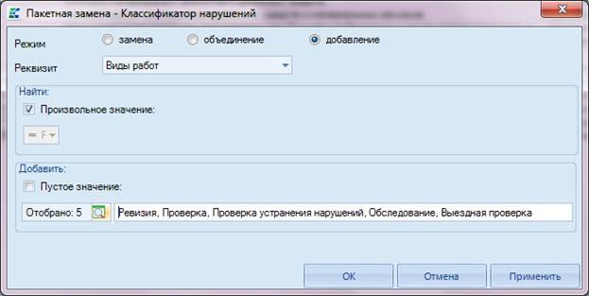

- Корректировка справочника Виды работ
Необходимо внести изменения в справочник Виды работ – объединить записи видов работ 0. Выездная ревизия и 8. Камеральная ревизия. Для объединения записи справочника нужно выбрать пункт главного меню Сервис - Замена записи справочника. В открывшемся окне в поле Справочник указать справочник Виды работ по кнопке  из списка справочников, в колонках Заменяемая запись и Заменить на выбрать соответственно заменяемую запись (8. Камеральная ревизия) и запись (0. Выездная ревизия), на которую заменяем, установить флаги в параметрах Удалить заменяемые записи, Заменять в настройках (выставляется автоматически при отметке первого параметра), Объединить по основным полям и Объединить периоды действия (см. на рисунке ниже):
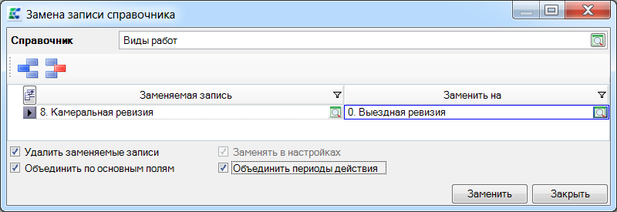
Затем нажмите на кнопку [Заменить]. При замене записи справочника в строке состояния отображается индикатор выполнения операции.
В разделе Навигатора СПРАВОЧНИКИ – МЕРОПРИЯТИЯ – Виды работ необходимо вид работы 0. Выездная ревизия переименовать в 0. Ревизия:
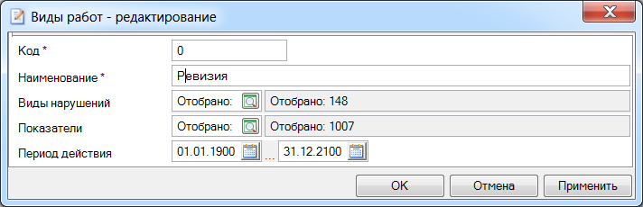
Затем по кнопке [Создать] добавить новый вид работ Анализ с кодом 9:
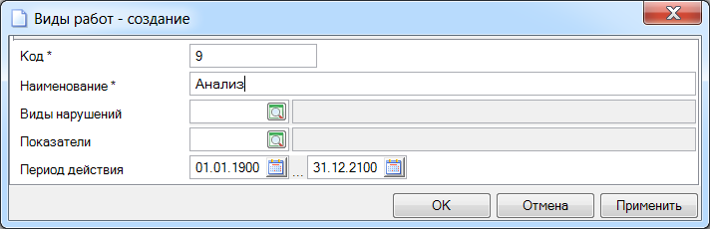

- Корректировка справочника Виды документов
В разделе Навигатора СПРАВОЧНИКИ – ДОКУМЕНТЫ необходимо выбрать справочник Виды документов:
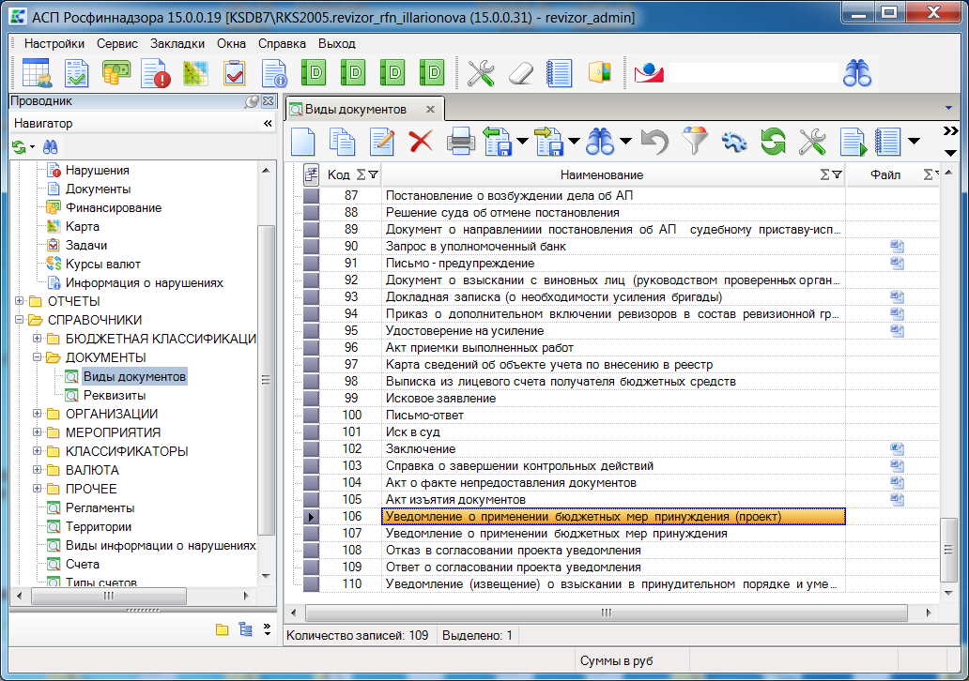

Необходимо добавить следующие виды документов, как это показано на рисунках ниже:
- Уведомление о применении бюджетных мер принуждения (проект) с кодом 106:
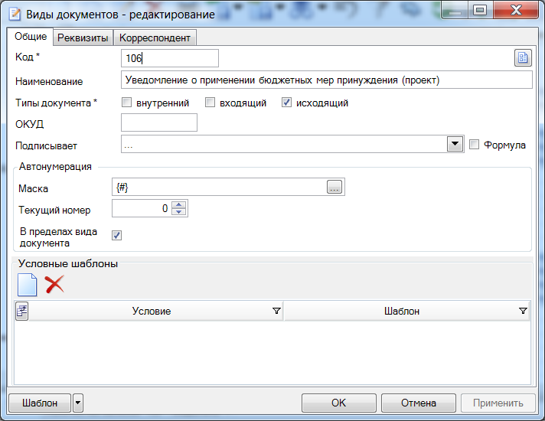
- Уведомление о применении бюджетных мер принуждения с кодом 107:
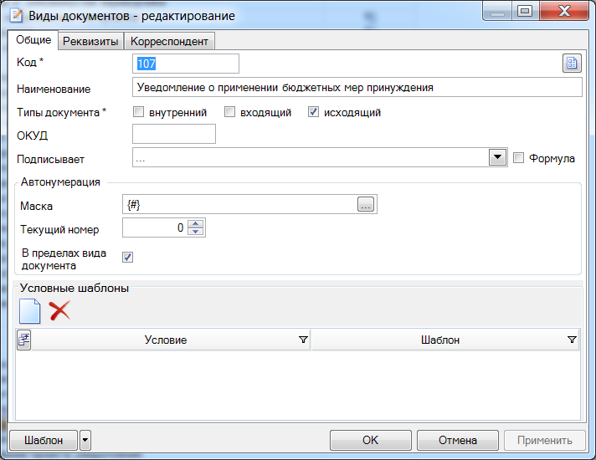

- Отказ в согласовании проекта уведомления с кодом 108:
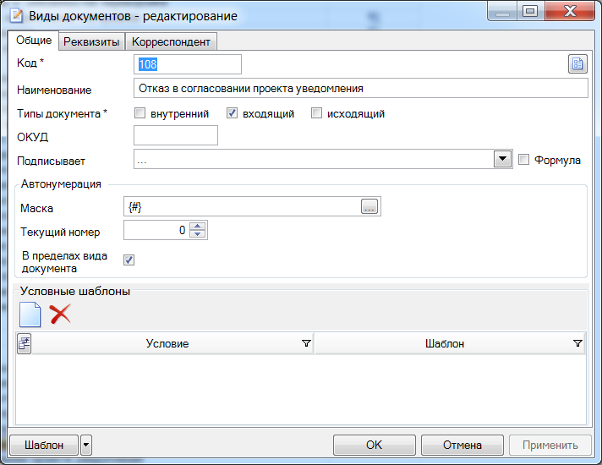
- Ответ о согласовании проекта уведомления с кодом 109:
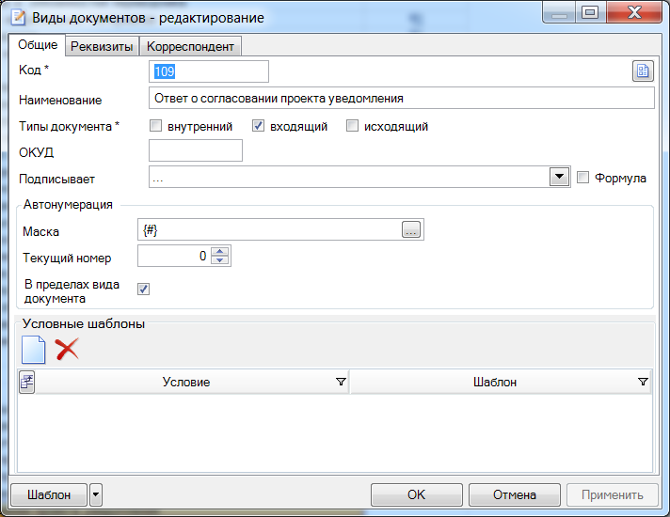

- Уведомление (извещение) о взыскании в принудительном порядке и уменьшении финансирования с кодом 110:
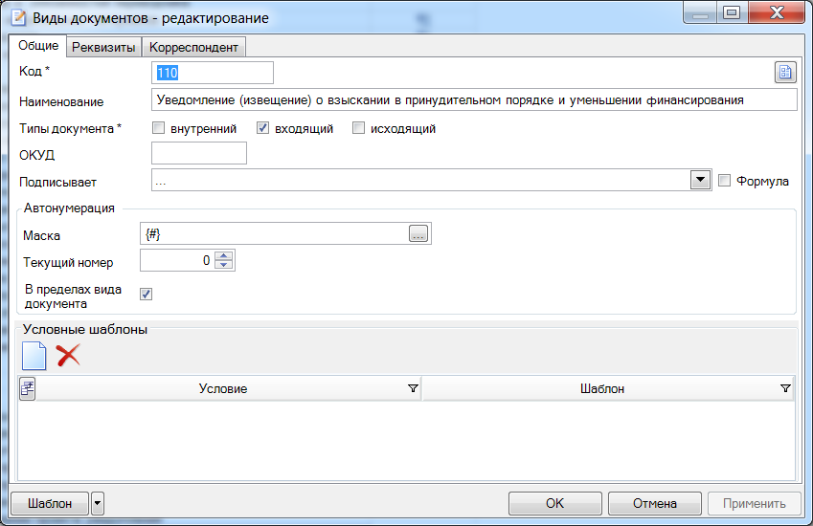
Далее выберите в Навигаторе объект ДОКУМЕНТЫ – Документы и вызовите контекстное меню щелчком правой кнопки мыши:
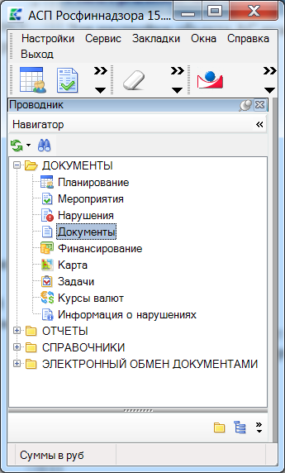
Выберите в контекстном меню пункт Настройки:
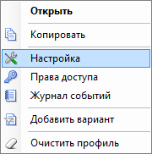
В результате откроется окно Настройки объектов, где в левой части необходимо выбрать настраиваемый объект Документы – Вкладка Участники, и в настройке Не показывать для ввода дополнительно отобрать записи с кодом 106, 107, 108, 109 и 110 (при этом в поле Пользователь: должно быть указано <Общее значение>):
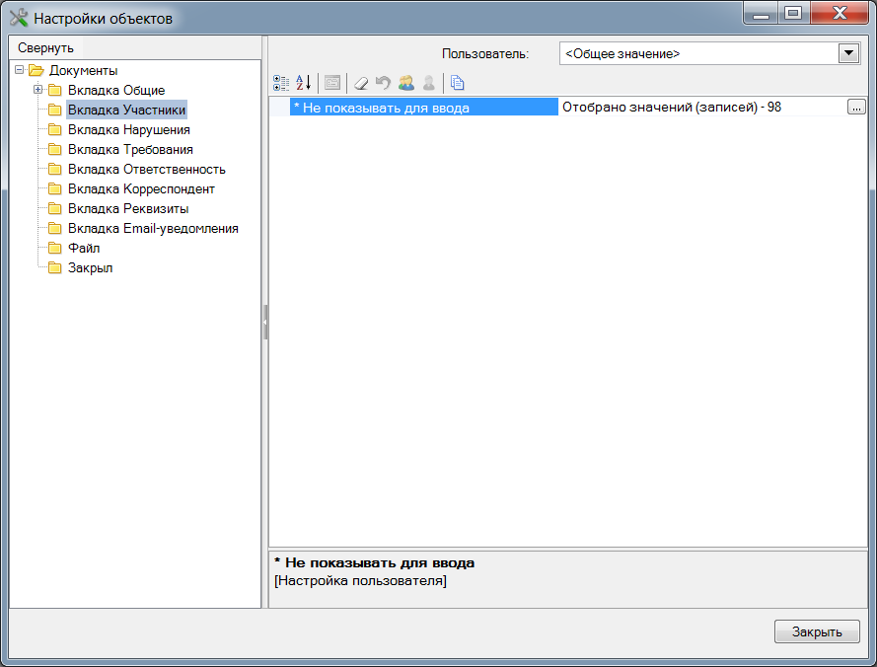

Далее выбрать объект Документы – Вкладка Требования, и в настройке Не показывать для ввода дополнительно отобрать записи с кодом 106, 107, 108, 109 и 110 (при этом в поле Пользователь: должно быть указано <Общее значение>):
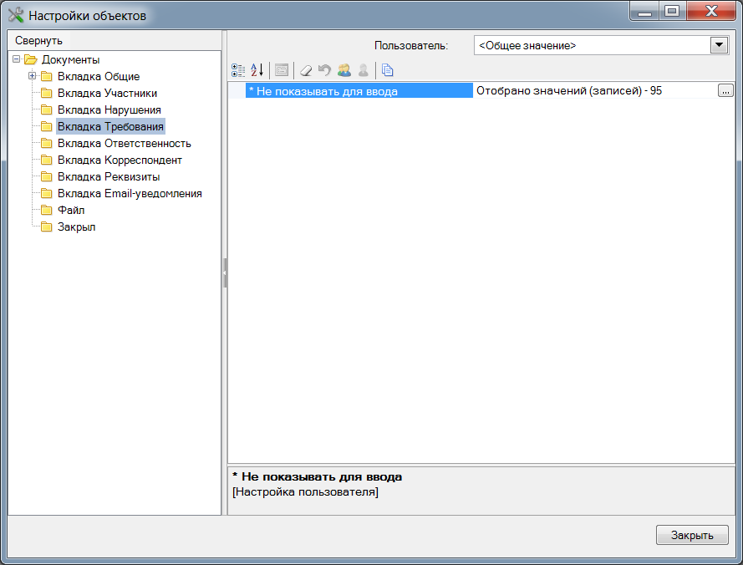
Также выбрать объект Документы – Вкладка Ответственность, и в настройке Не показывать для ввода дополнительно отобрать записи с кодом 106, 107, 108, 109 и 110 (при этом в поле Пользователь: должно быть указано <Общее значение>):
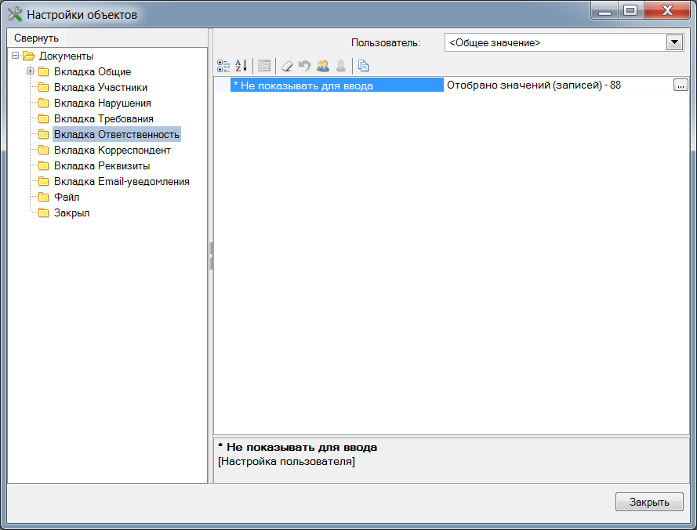

- Корректировка справочника Регламенты
В разделе Навигатора СПРАВОЧНИКИ необходимо выбрать справочник Регламенты:

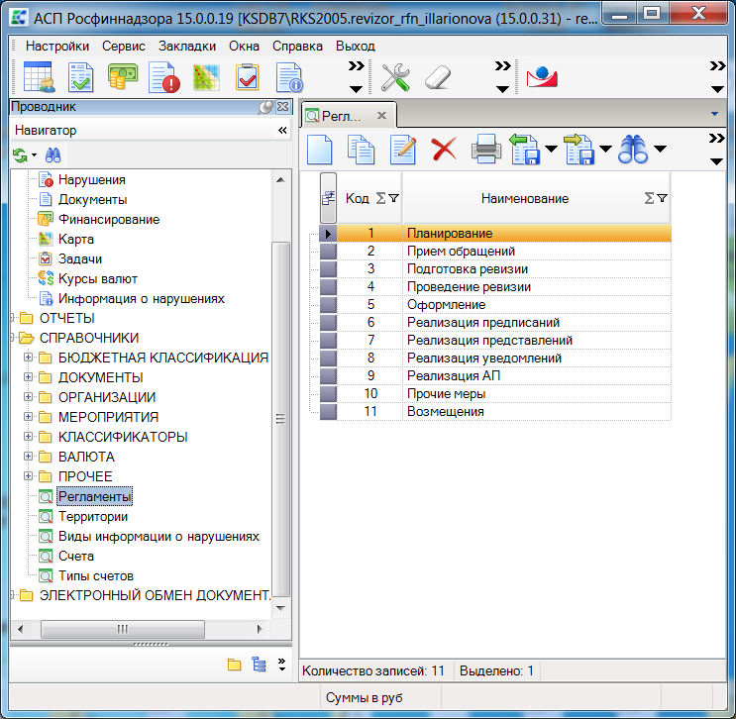
Открыть на редактирование регламент Реализация уведомлений, закрыть период действия «31.12.2014» и сохранить изменения, нажав на кнопку [ОК]:
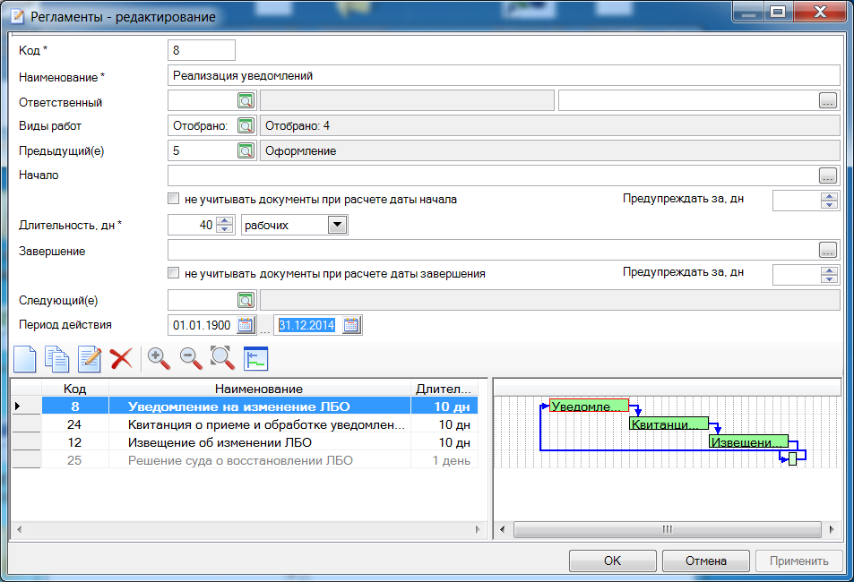
Далее на панели инструментов окна списка регламентов нажать на кнопку [Создать]:
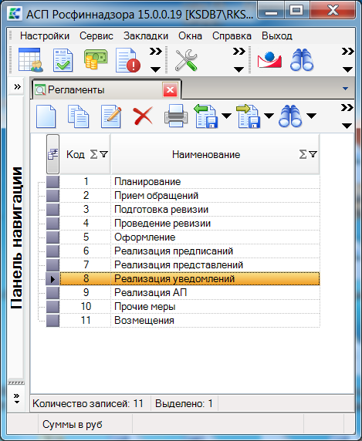
Далее в открывшемся окне Регламенты – создание необходимо в поле Код указать «12», в поле Наименование – Реализация уведомлений бюджетных мер принуждения, в поле Виды работ указать виды работ, в рамках которых возможно выполнение данного регламента: Ревизия, Проверка, Выездная проверка, Рассмотрение:
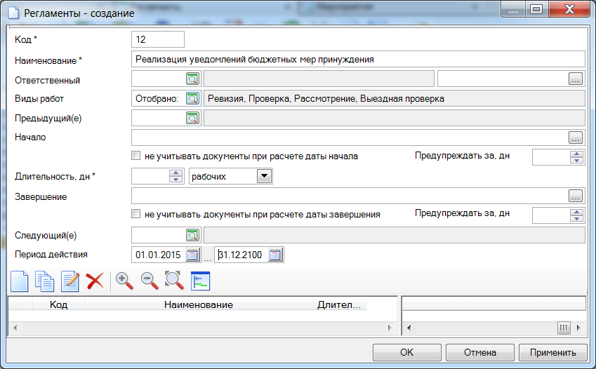
Для добавления документа регламента нужно нажать на кнопку [Создать]:
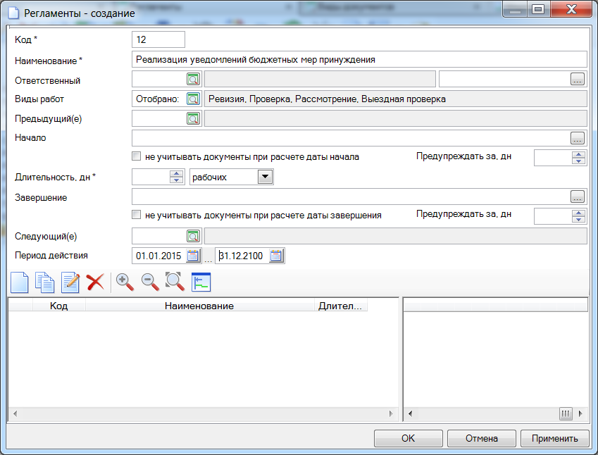
В открывшемся окне Документ – создание необходимо указать в поле Вид документа – 106. Уведомление о применении бюджетных мер принуждения (проект), автоматически должен установиться флаг в поле Тип документа в параметре исходящий, поле Виды работ также автоматически заполнится записями, отмеченными ранее для данного регламента, в поле Длительность, дн укажите 10, поставьте флаг в параметре инициирующий (заполнение полей можно просмотреть на рисунке ниже) и нажмите кнопку [ОК]:
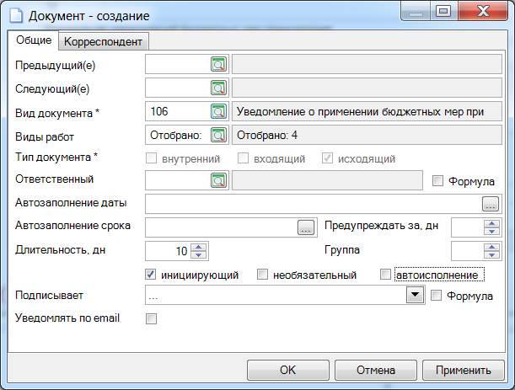
После сохранения документа нажмите на кнопку [Применить] в окне Регламенты – создание:
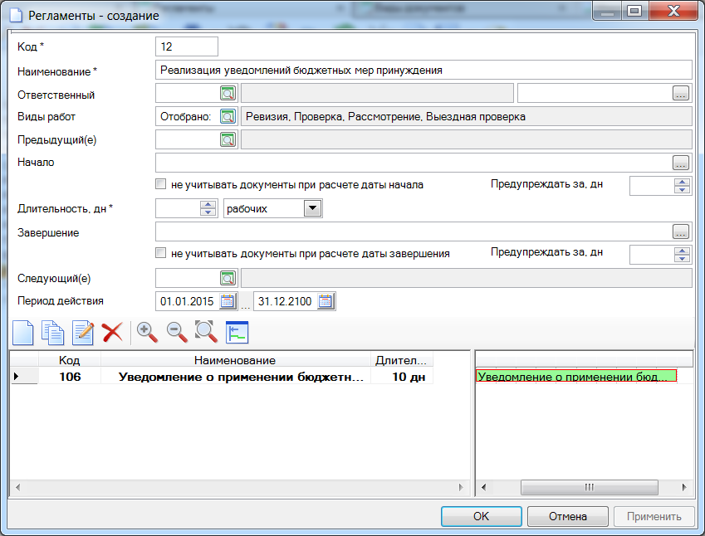
Далее установите курсор на документе 106. Уведомление о применении бюджетных мер принуждения (проект) и нажмите на кнопку [Создать]:
В открывшемся окне Документ – создание автоматически заполнится поле Предыдущий(е) и Виды работ, в поле Вид документа отберите 109. Ответ о согласовании проекта уведомления, после чего автоматически определится Тип документа – входящий, в поле Длительность, дн укажите 10 (заполнение полей можно просмотреть на рисунке ниже) и нажмите кнопку [ОК]:
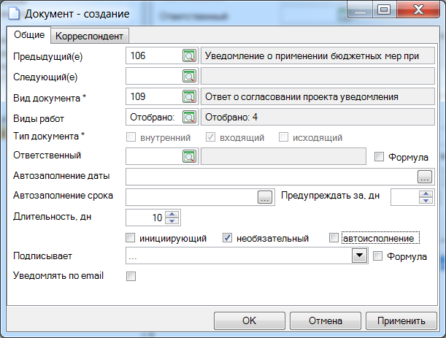
После сохранения документа нажмите на кнопку [Применить] в окне Регламенты – создание:
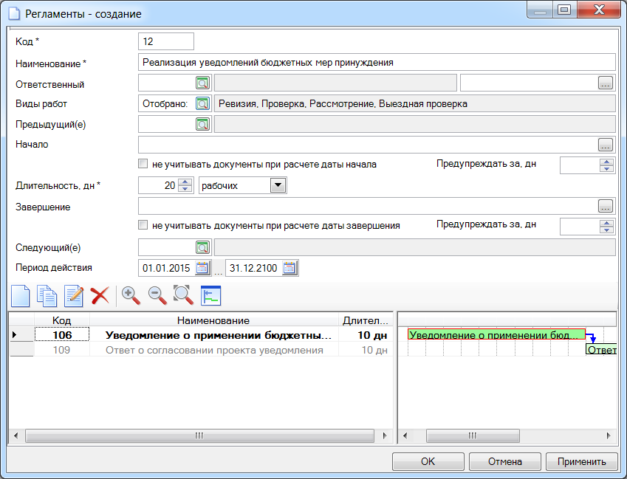
Далее установите курсор на документе 109. Ответ о согласовании проекта уведомления и нажмите на кнопку [Создать]:
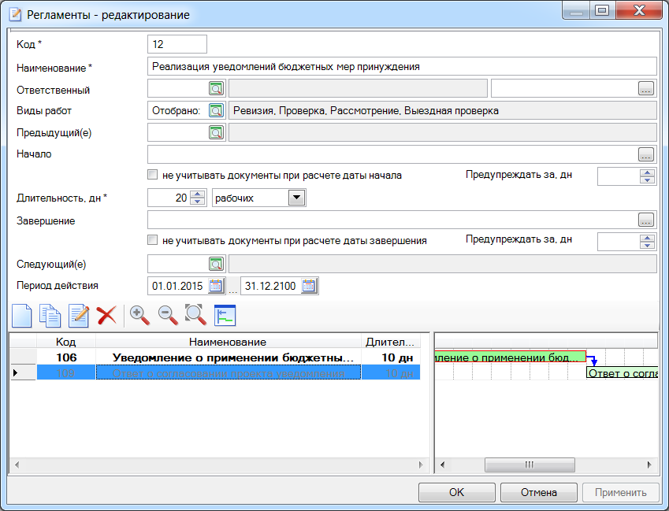
В открывшемся окне Документ – создание автоматически заполнится поле Предыдущий(е) и Виды работ, в поле Вид документа отберите 107. Уведомление о применении бюджетных мер принуждения, после чего автоматически определится Тип документа – исходящий, в поле Длительность, дн укажите 10, установите флаг в поле необязательный (заполнение полей можно просмотреть на рисунке ниже) и нажмите кнопку [ОК]:
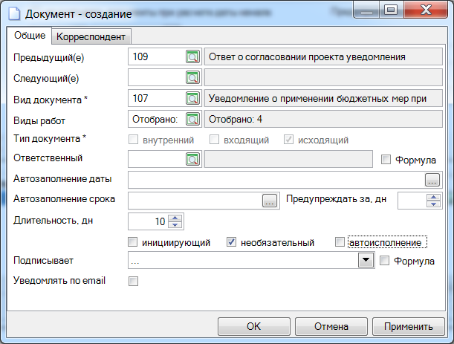
После сохранения документа нажмите на кнопку [Применить] в окне Регламенты – редактирование:
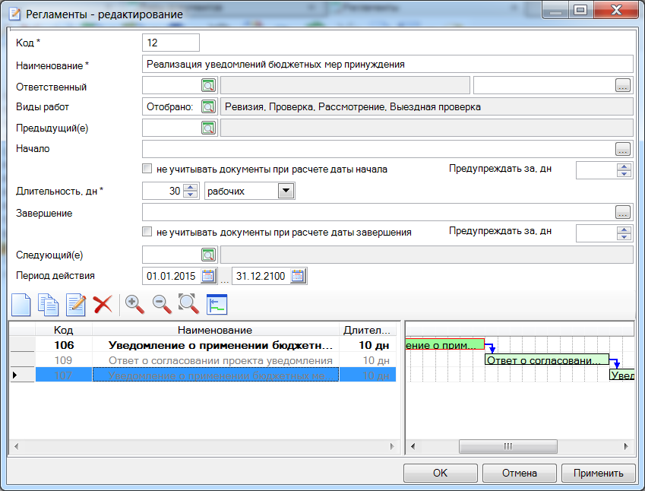
Далее установите курсор на документе 107. Уведомление о применении бюджетных мер принуждения и нажмите на кнопку [Создать]:
В открывшемся окне Документ – создание автоматически заполнится поле Предыдущий(е) и Виды работ, в поле Вид документа отберите 110. Уведомление (извещение) о взыскании в принудительном порядке и уменьшении финансирования, после чего автоматически определится Тип документа – входящий, в поле Длительность, дн укажите 1, установите флаг в поле необязательный и автоисполнение (заполнение полей можно просмотреть на рисунке ниже) и нажмите кнопку [ОК]:
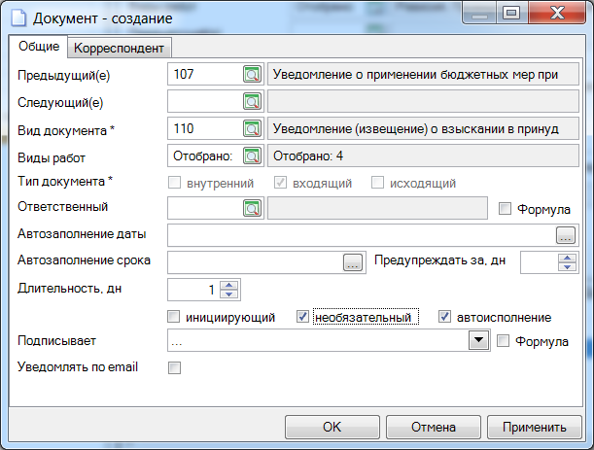
После сохранения документа нажмите на кнопку [Применить] в окне Регламенты – редактирование:
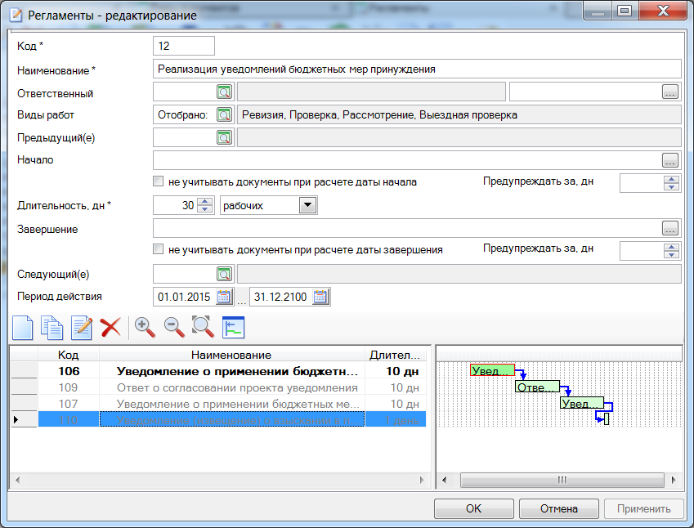
Далее установите курсор на документе 106. Уведомление о применении бюджетных мер принуждения (проект) и нажмите на кнопку [Создать]:
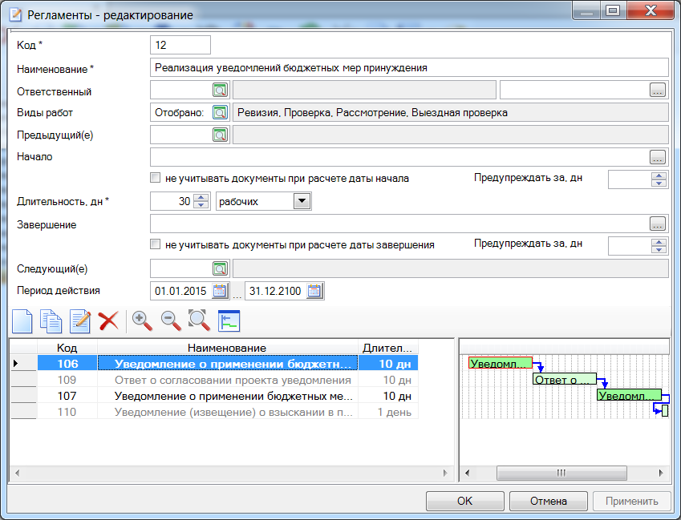
В открывшемся окне Документ – создание автоматически заполнится поле Предыдущий(е) и Виды работ, в поле Вид документа отберите 108. Отказ о согласовании проекта уведомления, после чего автоматически определится Тип документа – входящий, в поле Длительность, дн укажите 1, установите флаг в поле необязательный и автоисполнение (заполнение полей можно просмотреть на рисунке ниже) и нажмите кнопку [ОК]:
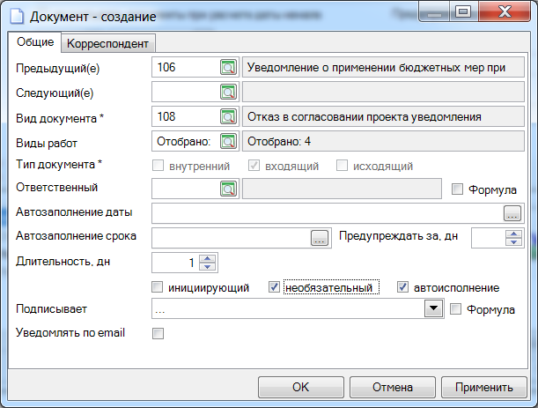
После сохранения документа нажмите на кнопку [Применить] в окне Регламенты – редактирование:
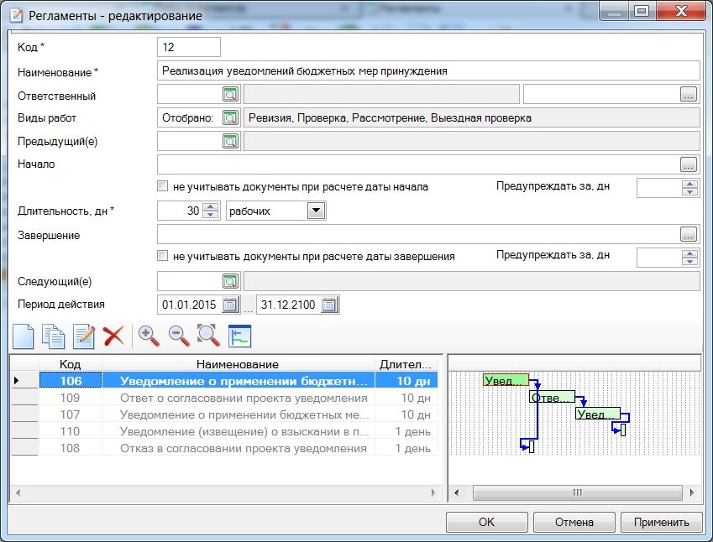
Далее откройте на редактирование документ 106. Уведомление о применении бюджетных мер принуждения (проект):
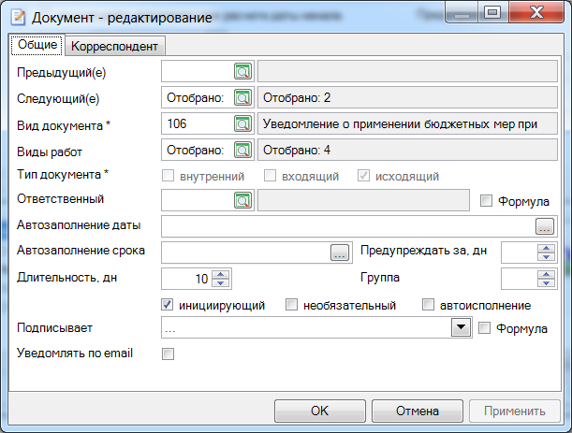
В поле Следующий(е) дополнительно отберите по кнопке документ 107. Уведомление о применении бюджетных мер принуждения, установите флаг в параметре автоисполнение предыдущего для документов с кодом 107, 108 и 109 в списке видов документов регламентов и нажмите на кнопку [Выбрать]:
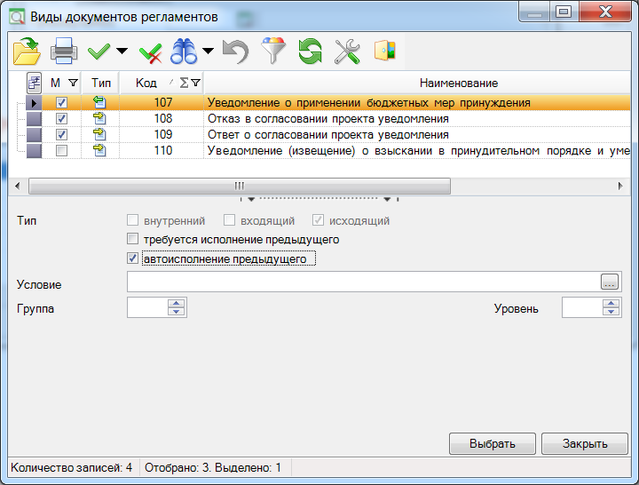
Затем для сохранения изменений нажмите на кнопку [ОК] в окне редактирования документа:
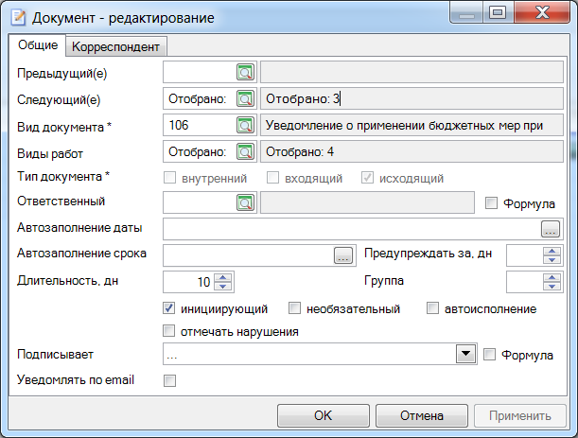
Далее откройте на редактирование документ 109. Ответ о согласовании проекта уведомления:
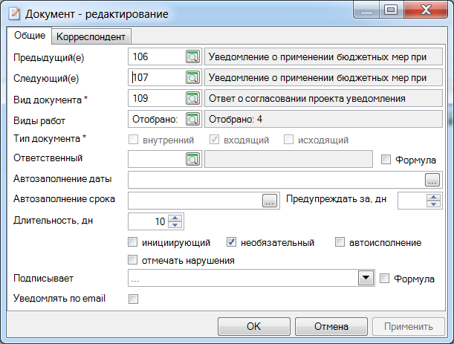
В поле Следующий(е) по кнопке у документа 107. Уведомление о применении бюджетных мер принуждения установите флаг в параметре автоисполнение предыдущего и нажмите на кнопку [Выбрать]:
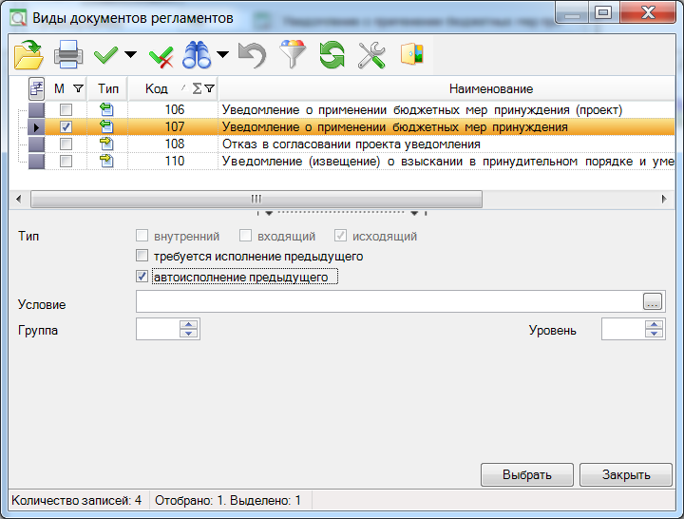
Затем для сохранения изменений нажмите на кнопку [ОК] в окне редактирования документа:
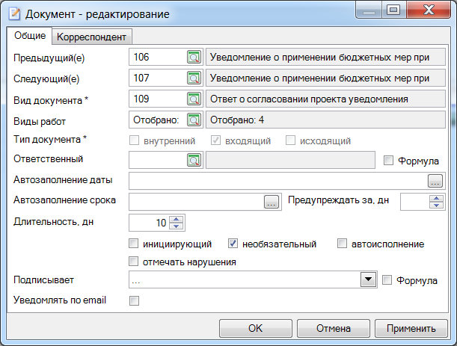
Сохраните внесенные изменения в регламент по кнопке [ОК].
Далее выберите в Навигаторе объект СПРАВОЧНИКИ – Регламенты и вызовите контекстное меню щелчком правой кнопки мыши:
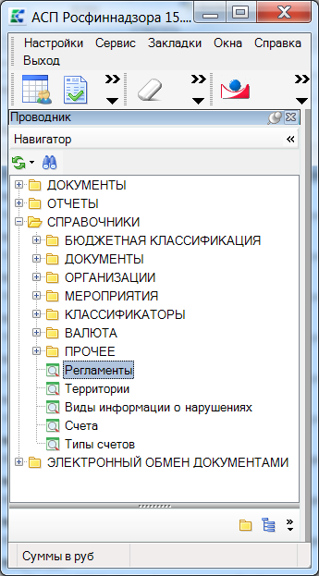
Выберите в контекстном меню пункт Настройки:
В результате откроется окно Настройки объектов, где в левой части необходимо выбрать настраиваемый объект Регламенты, и в настройке Принятые меры дополнительно отобрать вновь созданный регламент 12. Реализация уведомлений о применении бюджетных мер принуждения (при этом в поле Пользователь: должно быть указано <Общее значение>):
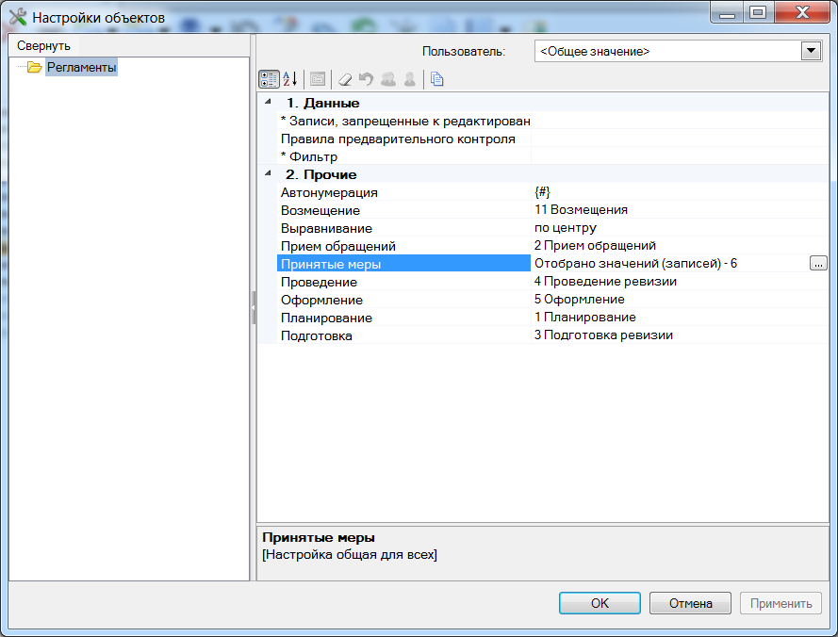
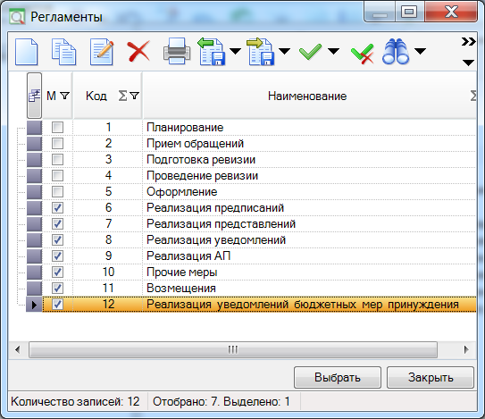

- Корректировка справочника Виды средств
Для корректного расчета Раздела II в разделе Навигатора СПРАВОЧНИКИ – БЮДЖЕТНАЯ КЛАССИФИКАЦИЯ необходимо выбрать пункт Виды средств:
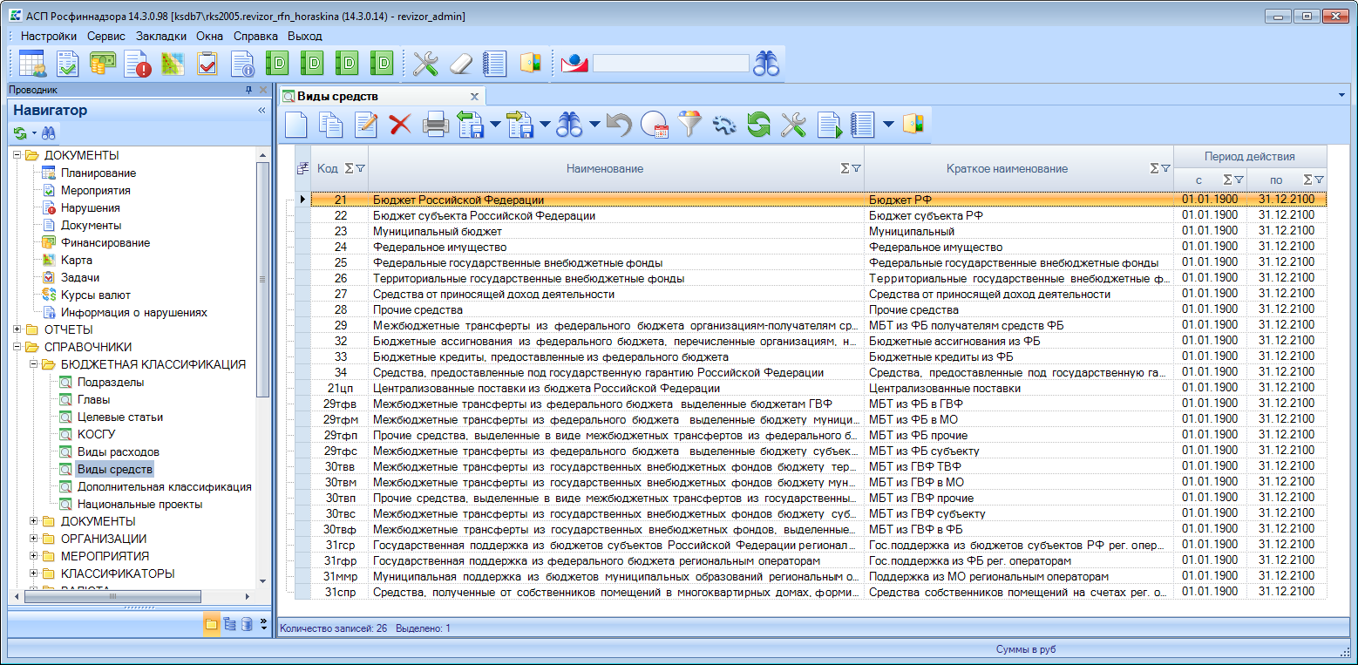
В справочнике Виды средств необходимо сравнить имеющиеся записи с записями из файла, расположенного по адресу: http://keysystems.ru/files/rks/in/VidSredstv.xls
1. Если отсутствуют виды средств, которые есть в файле справочника строгого соответствия, то его необходимо добавить на базу по кнопке Создать.
В открывшемся окне Виды средств - создание необходимо заполнить поля Код, Наименование и нажать кнопку [ОК].
2. Если были самостоятельно добавлены записи в справочник Виды средств, необходимо проверить параметры Код, Наименование и привести в соответствие с указанным файлом.

- Добавление реквизита нарушения
- Для корректного расчета Раздела II графы 1 необходимо в разделе навигатора СПРАВОЧНИКИ-ДОКУМЕНТЫ-Виды документов-Реквизиты добавить реквизит «НЕ_УЧИТЫВАТЬ_КОЛИЧЕСТВО».
Окно ввода записи в справочник ДОКУМЕНТЫ - Реквизиты имеет следующий вид:
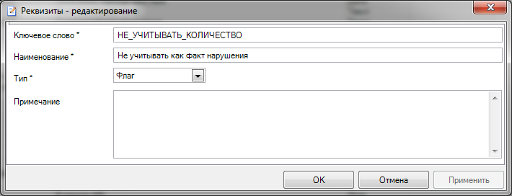
- В Навигаторе на разделе ДОКУМЕНТЫ – Нарушения правым щелчком мыши вызвать контекстное меню и выбрать в нем пункт «Настройка».
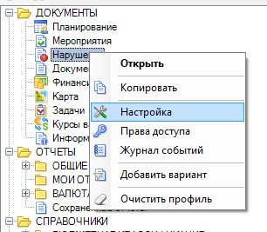

- В открывшемся окне Настройки объектов в настройке Реквизиты нажмите на кнопку :
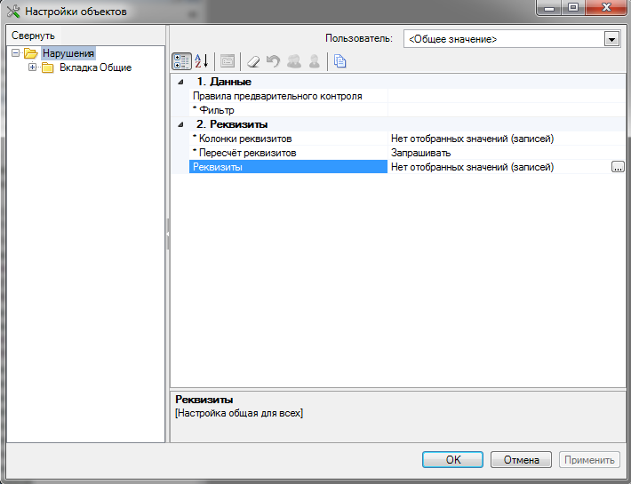
В открывшемся окне Реквизиты выберите реквизит «НЕ_УЧИТЫВАТЬ_КОЛИЧЕСТВО» и нажмите кнопку [Выбрать], как показано на рисунке ниже:
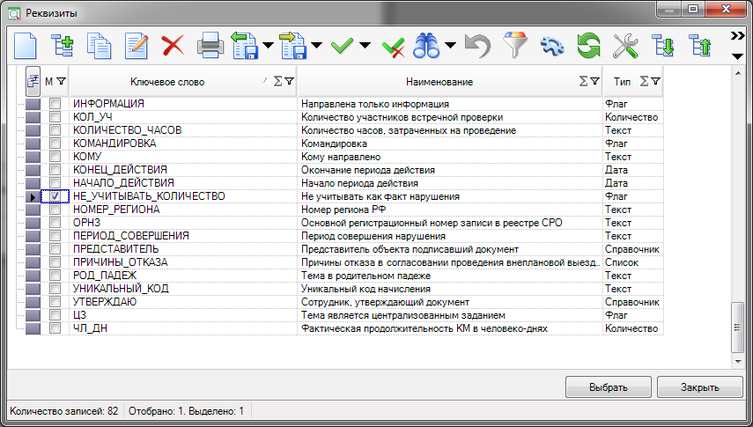
Значение реквизита по умолчанию должно быть пусто:
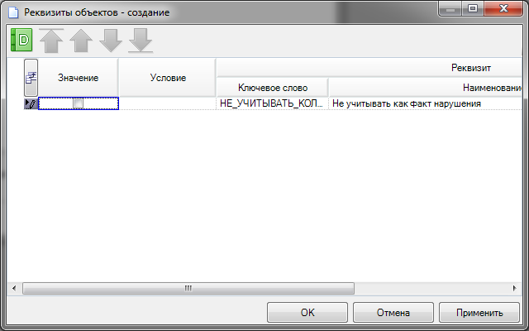

- Далее в фактах нарушений Мероприятия необходимо отмечать реквизит в тех нарушениях, которые не должны попадать в количественное значение отчета Раздела II графы 1.
